**Как установить партнерскую ссылку в Twitter?**

1. Зайдите в Личный кабинет партнера, откройте раздел «Мои ссылки» и выберите из таблицы образовательный продукт, который Вы хотите рекомендовать.
2. Скопируйте Вашу персональную партнерскую ссылку на выбранный Вами образовательный продукт «Моего университета» (партнерские ссылки находятся в первом столбце).

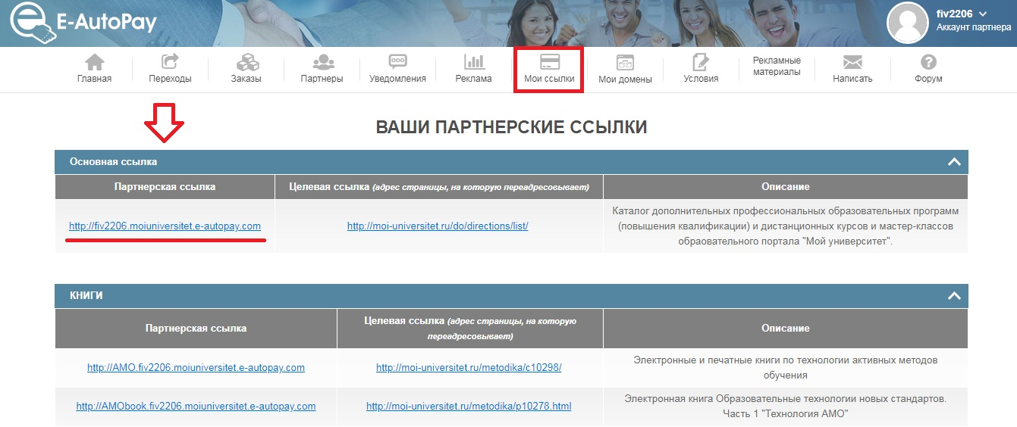

1. Перед тем как поставить ссылку в Вашу рекомендацию, ее следует сократить. Короткие и простые ссылки удобнее и эффективнее использовать в Ваших записях и сообщениях.

Сделать это очень легко. Существует множество сервисов для сокращения ссылок, один из них bitly.com.

Перейдите на сайт и вставьте выбранную Вами ссылку в строку, как показано на рисунке.

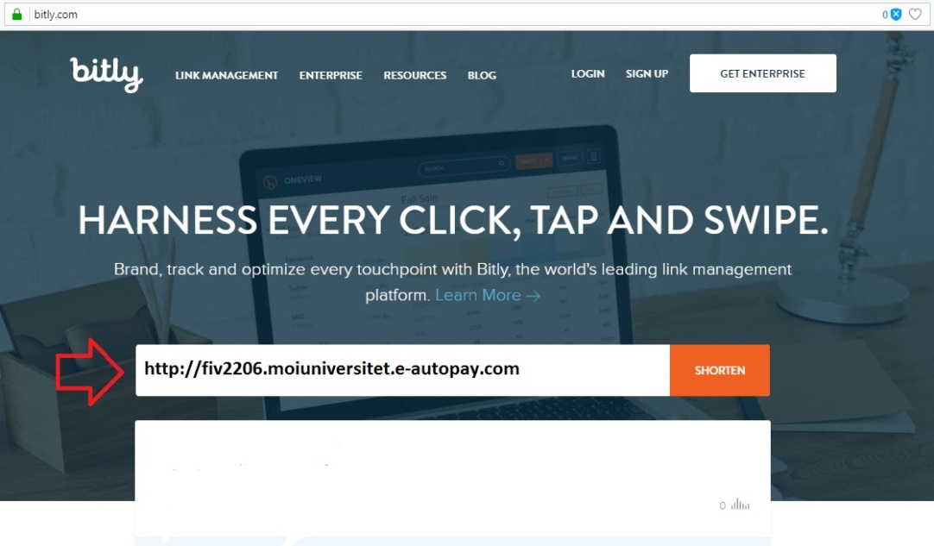

1. Ваша ссылка автоматически сократится (если этого не произошло – нажмите на кнопку «SHORTEN») и приобретет подобный вид:

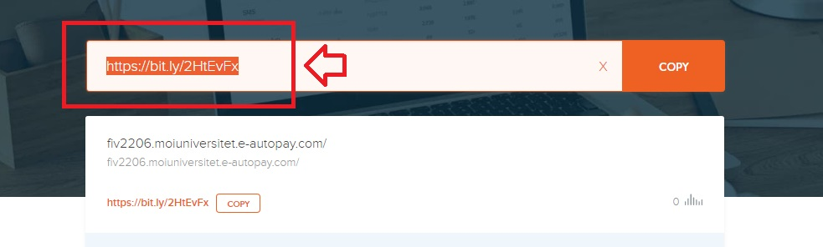

1. Готово! Скопируйте короткую ссылку.
2. Зайдите на Вашу личную страницу в Twitter и откройте «Главную» страницу.
3. На рисунке стрелкой указано поле, в которое Вам необходимо поставить ссылку:

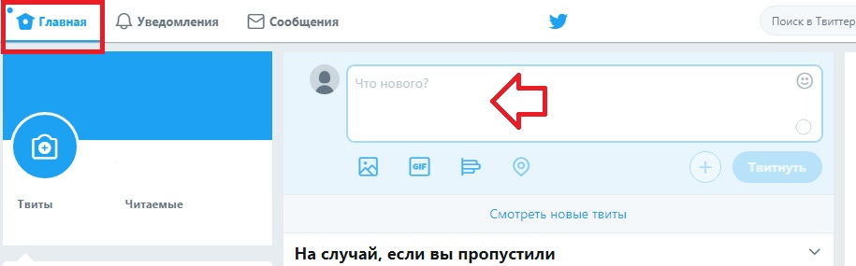

1. Установите Вашу партнерскую ссылку в указанное поле. Вы также можете добавить к Вашей записи картинку. Для этого нажмите на иконку, указанную стрелкой, и загрузите любое понравившееся Вам изображение:

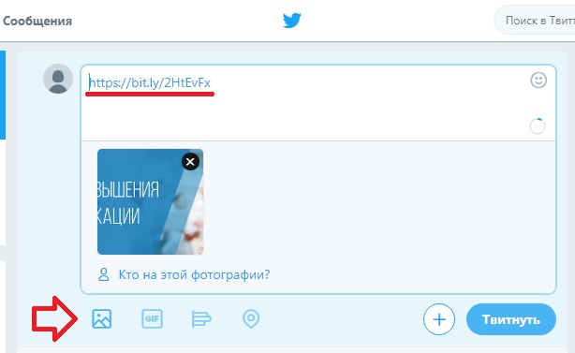

1. Установите в Вашу рекомендацию картинку курса или любое другое изображение, подходящее по смыслу. Дайте волю Вашей фантазии! Выбор изображения очень важен, так как именно оно в первую очередь привлекает внимание пользователей.

Вы всегда можете воспользоваться готовыми картинками, которые находятся в разделе «Рекламные материалы» Вашего Личного кабинета:

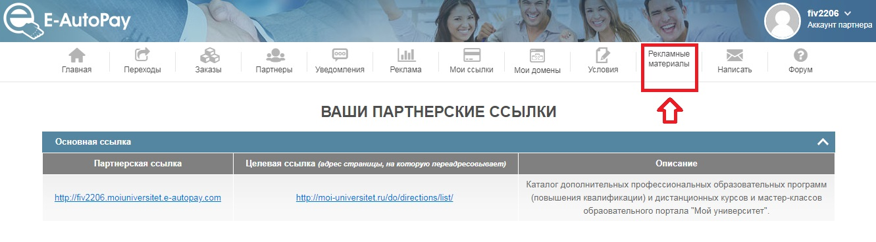

1. Перейдя в этот раздел, Вы попадете на страницу с рекламными материалами. Здесь Вы можете выбрать любое подходящее изображение, сохранить его к себе на компьютер, а затем загрузить его в Вашу рекомендацию (как было указано в пункте 9):

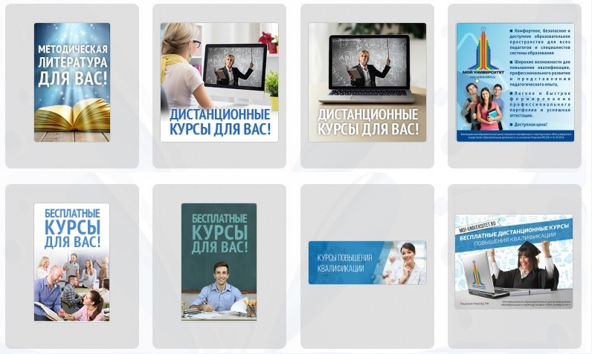

1. Для того чтобы Ваша рекомендация была эффективной и заинтересовала как можно больше пользователей, добавьте интересный текст (или возьмите готовое описание образовательного продукта на сайте «Моего университета»). В рекомендации обязательно оставьте Вашу партнерскую ссылку. Теперь можно опубликовать запись!

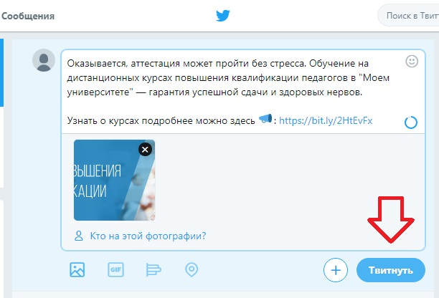

1. Готово! Такая рекомендация обязательно привлечет внимание Ваших подписчиков и увеличит Ваш доход.

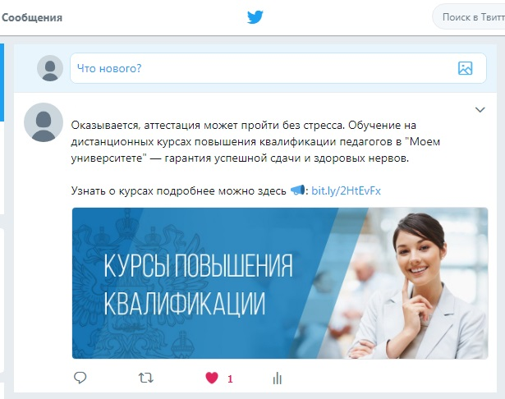

Если у Вас возникнут какие-либо трудности с размещением информационных и рекламных материалов – напишите нам на электронный адрес [irina.fomkina@moi-uni.ru](mailto:irina.fomkina@moi-uni.ru). Мы обязательно поможем Вам установить на Ваш сайт / блог / личную страницу любые партнерские материалы, которые Вы выберете.

**Желаем Вам творческих успехов!**

С уважением, команда «Моего университета».